山东省济南市槐荫区2021届九年级上学期期末考试物理试题
选择题部分 共50分
一、单项选择题（每小题3分，共30分）每小题只有一个正确选项,请将正确选项的标号选出，涂在答题卡上。多选、错选或不选的均得0分。
1．在疫情防控期间，人们通过手机传递信息实现在线教育、视频会议、无线对讲等办公服务，避免了人与人之间的直接接触，手机传递信息是利用了
A．红外线 B．电磁波
C．超声波 D．次声波
2．下列现象中，通过做功改变内能的是
A．铁锤敲打铁钉，铁钉变热
B．饮料放冰箱里，饮料变凉
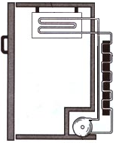C．勺子放热汤里，勺子变热
电动压缩机
气态制冷剂
液态制冷剂
冷凝器
冷冻室
气态制冷剂
冷藏室
3题图
D．嘴向手“哈气”，手变暖和
3．关于如图所示的电冰箱构造图，下列说法正确的是
A．将水放入冷藏室，水会凝固
B．打开冷冻室的门会看到“白气”，这是汽化现象
C．冷冻室侧壁有时会有霜，这是水蒸气凝华形成的
D．液态制冷剂流经冷冻室的管子时会放热
4．下列关于热值和热机效率的说法中，正确的是
A．使燃料燃烧的更充分，可以增大热值
B．使燃料燃烧更充分，可以提高热机效率
C．柴油机的热机效率最高可以达到100%
D．燃料燃烧释放的热量越大，热值越大

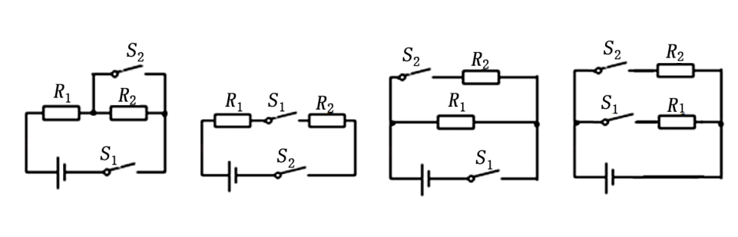
5．“网课”让学习更加便捷，但也容易使人们用眼过度。如图所示，电加热眼罩可以缓解眼疲劳。它有两个发热电阻，当开关S₁闭合时，R₁工作，为低温状态；再闭合S₂，R₁、R₂同时工作，为高温状态；若断开S₁，眼罩停止发热。以下简化模拟电路设计正确的是
5题图
A B C D

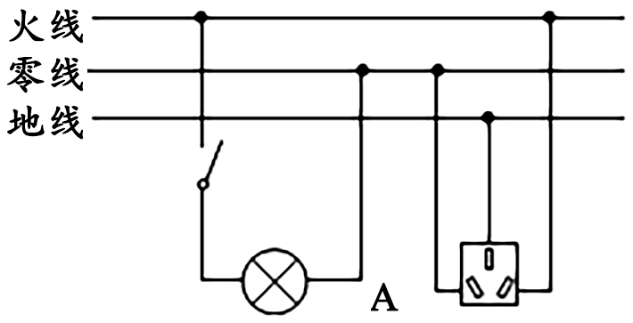
6．如图所示，关于家庭电路和安全用电，下列说法正确的是
6题图
A．电冰箱接入三孔插座后，灯和电冰箱是串联在一起的
B．断开灯泡的开关后，用试电笔接触A点时，氖管发光
C．若空气开关“跳闸”，一定是电路的总功率过大造成的
D．电冰箱接入三孔插座后，能使电冰箱的金属外壳接地
7．商场中，卖微波炉的售货员和顾客就微波炉省电还是费电发生了争论。售货员说：微波炉很省电，用它加热食物花不了多少电费。顾客说：微波炉很费电，他家的微波炉一开就“跳闸”。上述争论中，顾客混淆的两个概念是
A．电压和电流
B．电功率和电流
C．电能和电功率
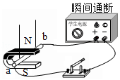
D．电能和电功
8题图
8．如图所示的实验装置可以用来研究
A．影响通电导线受到的磁场力大小的因素
B．影响通电导线受到的磁场力方向的因素
C．导线在磁场中怎样运动才能产生感应电流
D．影响通电导线周围产生的磁场强弱的因素
9．很多超市都安装了防盗报警器，超市的商品上贴有软磁条，消费者如果不买单，直接走出超市，软磁条没有消磁，防盗报警器上的检测头就会有电流产生，导致报警器会响，以下器件中工作原理与此相似的是
A．发电机 B．电动机
C．扬声器 D．电磁铁
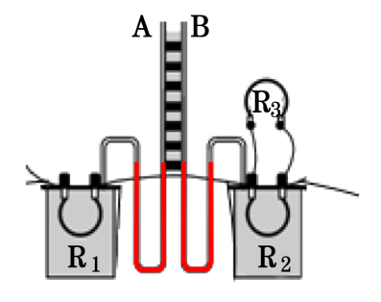
10．如图所示，两个透明容器中密闭着等量的空气，A，B两U形管内的液面相平，电阻丝的电阻R₁＝R₂＝R₃。小明用图示装置进行实验，探究电流通过导体时产生的热量Q跟什么因素有关，下列说法正确的是
10题图
A．此实验探究的是电热Q与电阻R是否有关
B．通过R₁的电流和通过R₂的电流大小相等
C．电阻R₁两端的电压和R₂两端的电压相等
D．通电后，A管的液面将会比B管的液面高
二、多项选择题（每小题4分，共20分）每小题至少有两个正确选项，请将正确选项的标号选出，涂在答题卡上.全部选对得4分，选不全的得3分，有选错或不选的得0分。
11．生活中经常对一些物理量进行估测，下列数值中接近实际情况的是
A．家用冰箱工作时的电流约1.5A
B．现在你所在考场内的温度约30℃
C．教室内日光灯管功率约是40W
D．我们国家交流电的频率是50Hz
12．物理学中对于一些看不见摸不着的现象或不易直接测量的物理量，通常用一些非常直观的现象去认识，或用易测量的物理量间接测量，这种研究问题的方法叫转换法。下列用到转换法的是
A．在研究电路中是否有电流时，通过观察电路中小灯泡是否发光来认识
B．在研究磁场时，通过假想的磁感线来形象的描述看不见摸不着的磁场
C．在研究电压作用时，通过水压是水流的成因来类比电压是电流的成因
D．在研究磁场时，通过在磁体周围撒铁屑看铁屑分布来反映磁场的分布
13．如图所示描述的物理过程，下列分析错误的是
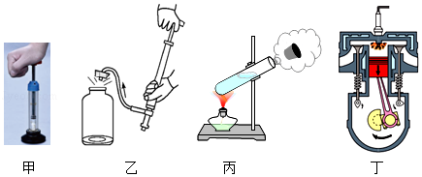
A．图甲：厚玻璃筒内的空气被压缩时，其温度升高，但内能不变
B．图乙：瓶子内的空气推动塞子做功后，瓶子内空气的内能增大
C．图丙：试管内的水蒸气推动软木塞冲出时，水蒸气的内能增加
D．图丁：汽油机的做功冲程，燃气内能转化为机械能，内能减少
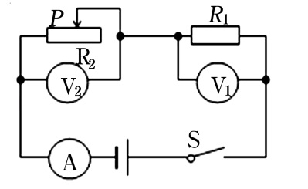
14．在如图所示的电路中，电源电压保持不变，闭合开关S，当滑动变阻器的滑片P向右移动时，下列分析正确的是
15题图
A．电压表V₂示数与电流表A示数的比值不变
B．电压表V₂与电压表V₁的示数之和保持不变
C．电压表V₁示数与电流表A示数的比值不变
D．电压表V₁示数与电流表A示数的乘积变小
15．人类利用太阳能的实质，是将太阳能转化为其他形式的能量供人们使用，在现有技术下，太阳能可以直接转化成的能量形式有
A．内能 B．电能 C．机械能 D．化学能
非选择题部分 共50分
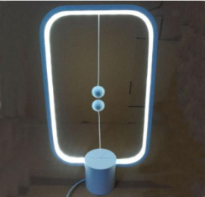
三、非选择题（本大题共5小题，共50分）
16⑴题图
16．（12分）（1）如图所示的是智能平衡台灯，它的灯管隐藏在木框中，框架内用细线悬挂着两个内嵌磁铁的小木球，只要两个小木球靠近对准后，灯管会发光，将两球分远，灯就会熄灭。两个小木球能隔空相吸，是利用了 相互吸引的原理；这两个小木球相当于电路中的 。
（2）济南的夏天特别热，水泥马路的温度往往比大明湖水高得多，这是由于水和石板具有不同的 。为此，市政部门经常派出洒水车向路面洒水降温，这是利用了水
的道理。
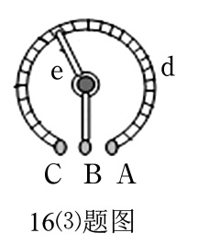
（3）如图是一种可以改变音响声音大小的电路元件结构示意图，A、B、C是固定的铜片，d是一段裸露的弧形电阻，e是一端连接在B上，另一端可在d上滑动的铜片。已知该元件的铜片C和铜片B串接入电路中，使滑片e逆时针转动时，则该元件接入电路的电阻 （选填“变大”或“变小”），通过该元件的电流 （选填“变大”或“变小”），从而调节音响发出声音的大小。
额定电压 ～ 220 V
额定频率 50 Hz
输入功率 1600 W
水箱容量 50 kg
防触电保护类别 ×
生产编号 ××
17．（5分）小华同学家新买的电热淋浴器的铭牌如右表所示。小华同学按说明书要求给淋浴器装入50kg的水。电热淋浴器正常工作50 min，观察到淋浴器上温度计示数由18℃上升到38℃。求：
（1）在加热过程中，水箱中水吸收的热量是多少?

（2）加热过程中消耗的电能是多少?

（3）该电热淋浴器的效率是多少？

18．（9分）如图所示电路中，电源电压保持不变，灯泡L标有“6V 3W”字样，当开关S闭合时，灯泡L正常发光，电流表的示数为0.8A。通过计算回答：
18题图
A
L
R
（1）此时通过灯泡L的电流是多少？

（2）定值电阻R的阻值是多少？

（3）定值电阻R在1min内产生的电热是多少？

19．（12分）如图甲是探究“比较不同液体的吸热能力”的实验，图乙是“比较煤油和酒精的热值大小关系”的实验。
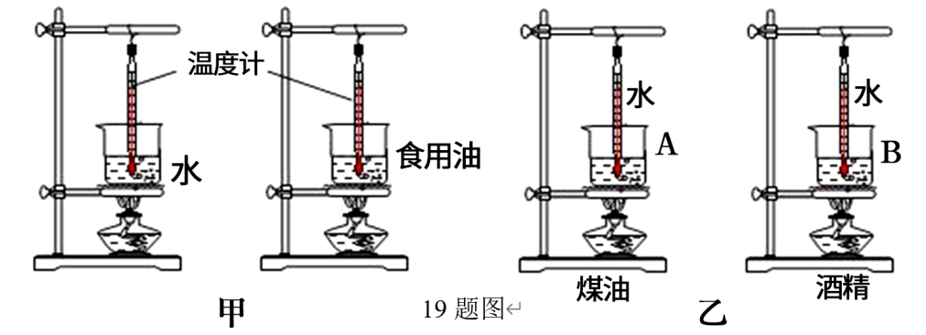

（1）除了图甲中所示器材，还需要的测量仪器有天平和 。
（2）图甲的装置中，分别给初温相同且 相等的水和食用油加热。
（3）图甲的装置中，用相同酒精灯给两种液体加热相同时间，其目的是为了保证两种液体
相同。
（4）图甲的装置中，两种液体升高相同的温度，给 加热时间更长。
（5）在图乙的装置中，两个相同烧杯装有相同质量的水，灯中煤油和酒精的质量相等，假设6分钟两种燃料全部烧完，实验数据如表：
加热时间/min | 0 | 1 | 2 | 3 | 4 | 5 | 6
A杯水温/℃ | 25 | 27 | 29 | 32 | 34 | 36 | 38
B杯水温/℃ | 25 | 26 | 27 | 28 | 29 | 30 | 31
分析数据可知：热值较大的是 。通过实验数据直接计算出燃料的热值将
（选填“偏大”或“偏小”）。
20．（12分）实验课上，小帆利用了以下器材来探究“导体中的电流跟它两端电压的关系”，图甲是她未完成连接的实验电路。
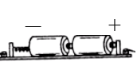
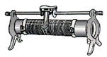
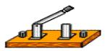
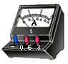
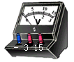
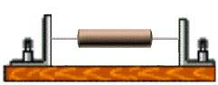
（1）请你用笔画线代替导线，在答题卡上完成实验电路的连接。要求：滑动变阻器的滑片向左移动时，电流表示数减小。
乙
甲
C D

P
A B
S
0.6 3

15
3

3 15
1515
R

20题图
（2）小帆闭合开关S后，发现电流表无示数，但电压表的示数接近于电源电压。电路中出现的故障可能是 （填选项）。
A．电阻R开路 B．电阻R短路 C．滑动变阻器开路 D．滑动变阻器短路
（3）排除故障后，小帆通过调节滑动变阻器的滑片，测出了电阻R的几组电压值和对应的电流值，如下表所示。小帆在做实验序号为4的实验时，电流表的指针位置如图乙所示，此时的电流值是 A。
实验次数 | 1 | 2 | 3 | 4 | 5 | 6
电压U / V | 0.5 | 1.0 | 1.5 | 2.0 | 2.5 | 3.0
电流 I / A | 0.10 | 0.22 | 0.30 |  | 0.48 | 0.60
根据实验数据可得出结论： 。
（4）本实验结束后，她想把实验电路中的电阻R更换成一个额定电压为3.8V、电阻约为10Ω的小灯泡，进行“测量小灯泡的额定电功率”的实验，则对实验电路必须进行的改动是
和 。
九年级物理试题参考答案
一、单项选择题（30分）
1.B 2. A 3. C 4. B 5.C 6.D 7.C 8.B 9.A 10.D
二、多项选择题（20分）
11. ACD 12. AD 13. ABC 14. BCD 15. ABD
三、非选择题（50分）
16.（12分）⑴异名磁极；开关。
⑵比热容；蒸发吸热。
⑶变小；变大。
16题评分意见：本题共12分。每空2分。
17.（5分）
⑴ 在加热过程中，水箱中水吸收的热量
Q_{吸}＝cm（t₂－t₁）＝4.2×10³ J/（kg∙℃）×50 kg×（38℃－18℃）＝4.2×10⁶ J………………2分
⑵ 由P＝$\frac{W}{t}$得
W＝Pt＝1600 W×50×60 s＝4.8×10⁶ J……………………………………2分
⑶ 该电热淋浴器的效率
η= $\frac{Q吸}{W}$×100%= $\frac{4.2×106 J}{4.8×106 J}$×100% = 87.5%………………………1分
18.（9分）
解：⑴因为灯泡正常发光，所以
U_{L} ＝ U_{额}＝6V ，P_{L} ＝ P_{额}＝3W………………………..……………………1分
由P ＝UI得：I_{L} ＝ $\frac{PL}{UL}$＝$\frac{3W}{6V}$＝0.5A………….………..………………2分
⑵ 因为灯泡L与定值电阻R并联，所以
U_{R} ＝ U_{L}＝6V …………………………………………………………………1分
I_{R} ＝I- I_{L}＝0.8A - 0.5A＝0.3A………………………………………….………1分
由I ＝ $\frac{U}{R}$得 R＝$\frac{UR}{IR}$＝ $\frac{6V}{0.3A}$＝20Ω …………………...……..………2分
⑶ t＝1min＝60s
Q ＝I_{R}²Rt＝(0.3A)²×20Ω×60s＝108J……………………………………………2分
17题、18题评分意见：可参照上述标准给分，17（3）可以没有公式，代入数据和计算结果正确得1分。只写出公式及其变形式而未与题中给出各量相联系的不得分。因前面数字计算结果错误而导致后面结果错误的，不重复扣分。其他解法正确的同样给分。代入数据中没有单位或单位有错误本题扣1分。角标没有区分的每题扣1分（扣在第一个没有标角标的得分板）。不写答或无替代答的文字说明扣1分（扣在最后一个得分板）。
19.（12分）（1）秒表；（2）质量；（3）吸收的热量（吸热）；（4）水；（5）煤油；偏小。
19题评分意见：本题共12分，每空2分。
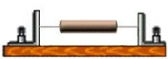
20. （12分） ⑴ 如图所示。⑵ A。⑶ 0.42A；同一导体中的电流跟它两端的电压成正比（导体的电阻一定时，导体中的电流跟它两端的电压成正比）。
C D

P
A B
R
0.6 3

A
15
3
V
3 15
1515
S
⑷ 电源最少使用3节干电池（调整电源电压在3.8V以上）；电压表选择0～15V量程。
20题评分意见：本题共12分。⑴ 2分。每画对一根导线得1分。⑵ 2分。⑶ 4分。电流读对得2分，结论2分。⑷4分。每条2分。其他说法合理也可给分。

